Mechaniki tworzenia postaci
Homo Ludens 2(8) / 2015

MARCIN PETROWICZ
Uniwersytet Jagielloński, Kraków

Abstract

Character Creation Mechanics

One of the biggest pleasures of role-playing games is the possibility to play as a fictional character. The character creation and development processes constitute the identity of a given game. In this paper, I want to observe and describe the possibilities of building character identity through rule system. In the discussion about the elements of representation of a given game character, often its mechanical side is ignored. This paper concentrates on the character creation and development processes of two tabletop RPG games. As an example I’ve chosen a classic – Dungeons & Dragons
3.5 and a more modern Polish system – Klanarchia. The materials for the analysis will be character sheets and rulebooks for both games. I will use the game elements terminology of M. Sicart, the ludological perspective of authors like J. Juul and E. Aarseth, and also the GNS theory, popular amongst RPG designers. The results of the game rules study will serve the better understanding of different ways for mechanical character identity creation and its relationship to the style in which the games are designed.

KEYWORDS: gameplay, game mechanics, identity, tabletop role-playing games

- Wprowadzenie

Wytuatuowany, krasnolud, zabójca trolli – wymienione cechy mogą być waż- nymi składowymi tożsamości jednej z postaci, w jaką możemy się wcielić na sesji Warhammera FRP ed. II (Copernicus Corporation, 2005). Jednak nad- zwyczajnie wysoka wartość atrybutu „walka wręcz”, dwa ataki czy zdolności broń specjalna (dwuręczna) i twardziel odciskają równie silne piętno na charak- terze takiego bohatera. Poniższy artykuł ma stanowić wprowadzenie do zagad- nienia tworzenia tożsamości postaci ujętej w system reguł gry. Chciałbym postawić pytania: jakie są możliwości wytwarzania tożsamości postaci gracza poprzez jej personalizację? Z jakich zestawów zasad korzystają twórcy, by gra- cze mogli poczuć wpływ na rozwój swojego bohatera? Problem przedstawiam na podstawie analizy porównawczej fragmentów dwóch gier fabularnych: Kla- narchii autorstwa Michała Markowskiego (Copernicus Corporation, 2009) i Dungeons & Dragons 3.5 (Wizards of the Coast, 2003). Chociaż w drugiej części artykułu opisuję niecyfrowe gry towarzyskie, uważam, że część teore- tyczna dotycząca tożsamości odnosi się również do świata wirtualnej rozrywki.

- Tożsamość postaci w grze

Postacie w grach możemy przydzielić do jednej z dwóch kategorii: bohate- rów o dystynktywnych cechach indywidualnych (np. protagonista komandor Shepard) lub postaci stanowiących kopię lub pewną wersję ogólnego mode- lu (np. jeden z podstawowych przeciwników komandora – zombie). Jednak od kilku lat mieszkańcy wirtualnych światów są coraz bardziej zróżnicowani. Poszczególne istoty stają się odróżnialne od innych egzemplarzy losowo stwo- rzonych na podstawie tego samego algorytmu. W narracyjnych grach fabular- nych proceduralne losowanie wrogów nie jest niczym nowym, a poziom zindy- widualizowania tak stworzonych postaci zależy raczej od inwencji mistrza gry i potrzeb sesji, niż procesu kreacji przygotowanego przez twórców gry. W obliczu tego problematycznego continuum tożsamości postaci z gier, jak również skromnego dorobku game studies w tej dziedzinie, w poniższym arty- kule używam najszerszego znaczenia tożsamości. Rozumiem ten termin jako właściwość pewnych istot odróżniających się od podobnych postaci w wirtu- alnym świecie na podstawie łatwo widocznych dla gracza cech.

1.1. Trzy rodzaje tożsamości w grze

Tak przedstawioną tożsamość postaci w grze można podzielić na trzy rodzaje: tożsamość bohatera gry, tożsamość postaci gracza oraz tożsamość procedu- ralną. Na tożsamość bohatera gry składają się wszystkie cechy, które zostały intencjonalnie wybrane przez jej twórców. Są to elementy, które ujrzy każdy gracz niezależnie od swoich wyborów; będzie to nazwisko komandor(a) She- pard(a), ale nie dowolnie wybierane imię, czy jedna z klas postaci. Te detale, które zostały wybrane przez danego użytkownika lub są wynikiem jego spo- sobu gry będą przynależały do tożsamości postaci gracza. W tej kategorii znajdzie się dowolnie spersonalizowany wygląd protagonisty Mass Effect (BioWare, 2009–2012), styl walki wybrany spośród kilku dostępnych, jak i nieświadomie podjęte decyzje kształtujące postać, np. nieodkrycie sekret- nego przedmiotu wzbogacającego bohatera. Wreszcie mamy części składowe tożsamości, które są stworzone proceduralnie, tj. wylosowane na podsta- wie przygotowanych algorytmów i pewnego zestawu możliwości przez kom- puter lub inny system kontrolujący grę (np. mistrza gry). Będą to najczęściej zindywidualizowane cechy postaci drugoplanowych zamieszkujących duże wirtualne światy takie jak Skyrim (Bethesda Game Studios, 2011). Jednak jeżeli pomyślimy o tożsamości tych postaci w kontekście percepcji gracza, nasuwają się pewne wątpliwości. W wielu grach mimo użycia algorytmów różnicujących wrogów gracz z łatwością wyłapuje pewien zestaw cech będą- cych pulą możliwości. W ten sposób spersonalizowane postaci raczej trudno określić jako posiadające swoją tożsamość, ponieważ gracz nie interpretuje ich jako jednostki, ale grupę. Z drugiej strony jeżeli pojawienie się danych postaci jest wyjątkowo rzadkim wydarzeniem, mogą one w percepcji graczy uzyskać swoją tożsamość. W narracyjnych grach fabularnych natomiast toż- samość jednostkowa proceduralnie stworzonej postaci jest uzależniona od przebiegu spotkania z nią. W razie potrzeby mistrz gry może z bohatera trze- cioplanowego stworzyć ważną dla fabuły personę, bazując na losowo wyge- nerowanym zestawie cech. Widzimy zatem, że po pierwsze stopień, w jakim dana postać posiada tożsamość, jest w dużej mierze zależny od percepcji i stylu gry. Po drugie, tożsamość proceduralna jest cechą inną niż pozostałe wymienione tożsamości. Wytworzenie jednostkowej tożsamości procedural- nej jest celem istnienia algorytmów losujących cechy bohaterów, maskujących fakt, że są to zaledwie statyści w świecie gry. Jest to wyraźne w grach z losowo generowanym światem, np. w podgatunku gier RPG – roguelike. Przykła- dowo w grze Slaves to Armok: God of Blood Chapter II: Dwarf Fortress (Tarn Adams, 2006), w której kontrolujemy osadę krasnoludów, każda pojawiająca się postać – kolejny król czy atakujący nasze miasto smok – posiada swoją

jednostkową tożsamość1. Ponieważ na przedmiot mojej analizy wybrałem ele- menty definiujące postać w systemie zasad gry, wprowadzam jeszcze jeden termin – tożsamość mechaniczną. Będzie to zbiór wszystkich cech, charak- teryzujących daną postać w obrębie reguł danej gry.

- System mechaniczny w grze

Jak dotąd w kontekście tożsamości przywoływałem aspekty narracyjne oraz odbiorcze tego zjawiska. Natomiast w mojej analizie chciałbym się skupić na systemie reguł gier. Uważam przestrzeń rozgrywki (gameplay) za elemen- tarną dla gier jako medium. W Homo ludens Huizinga (1967) podkreśla kon- stytutywny charakter zasad, mimo że stanowi to jedynie marginalny wątek w książce: „Z chwilą, gdy reguły te zostają przekroczone, świat zabawy roz- pada się, koniec wówczas z zabawą czy grą” (s. 25). Z kolei w kumulatyw- nej definicji prezentującego ludologicznie zorientowane game studies Jespera Juula (2010) grę charakteryzują przede wszystkim zasady, a dopiero w drugiej kolejności nastawienie odbiorcy-gracza (s. 45). Tę myśl rozwija Graeme Kirk- patrick (2010, s. 166–170), który do tej perspektywy włącza gracza. Uważa on, że współczesnego gracza cechuje pewien cynizm, nakazujący mu częściowo ignorować narracyjną treść gry i skupić się na jej mechanicznym aspekcie. Nawet grając w emocjonujące i wciągające opowieści, naszą podstawową rolą w tekście ergodycznym jest rola konfiguratywna (Aarseth, 1997). Bez zrozu- mienia i nauki zasad gier nie moglibyśmy postąpić dalej w ich fabułach, co wykluczałoby zaangażowanie w opowiadane historie.
Moim zdaniem największą wadą prezentowanych tutaj stanowisk ludo- logicznych jest brak kompletnych modeli badawczych do analizy mechanik gier. W związku z tym korzystam w tej kwestii z podstawowych rad Aarse- tha (2010). Ponieważ gry są projektowane, by angażować emocjonalnie, przez swoją narrację oraz system wyzwań i nagród, niezwykle ważne jest znalezie- nie dystansu do własnej praktyki grania. Możemy to zrobić poprzez refleksję nad grą przed jej włączeniem, wykorzystanie rejestracji sesji gry lub koncen- trację na wnikliwej analizie elementów opisujących zasady gry. Ja posłużę się przede wszystkim tą ostatnią metodą, wykorzystując, jak proponuje Aarseth,

1 Ponieważ cały świat jest generowany proceduralnie, a wydarzenie takie jak pojawienie się smoka jest stosunkowo rzadkie, gracze są gotowi przypisać takiej postaci tożsamość jednostkową. Świadczyć mogą o tym dzienniki, jakie tworzą gracze, by upamiętnić swoje sesje w Dwarf Fortress. Przykładowe ilustrowane dzienniki sesji z Dwarf Fortress: http://www.bravemule.com/matulremrit; http://oilfurnace.timdenee.com/. Dostęp: 4 lipca 2015

dostępne mi zapisy zasad gry: instrukcję, fragmenty podręcznika i karty postaci.

- Analiza gier fabularnych

  - Kreacja postaci w RPG

Jak sądzę, gry fabularne najbardziej, spośród znanych mi typów rozrywki, pozwalają na kreację rozmaitych tożsamości i igranie z nimi. Są one mode- lowym przykładem gry typu mimicry (Caillois, 1997), bazującej na przyjem- nościach związanych z odgrywaniem wyobrażonego świata. Jerzy Szeja jako jeden z elementów czyniących gry fabularne niezwykle atrakcyjnymi oraz ory- ginalnymi wymienia możliwość stworzenia i wcielenia się w dowolnie sper- sonalizowanych protagonistów (Szeja, 2004). Wobec tego proces tworzenia tożsamości naszej postaci będzie jednym z czynników definiujących daną grę RPG. W poniższej analizie zestawiam ze sobą zasady dwóch systemów RPG. Podstawą do analizy i interpretacji będą fragmenty podręczników opisujące proces tworzenia i rozwoju bohatera gracza oraz oficjalne kart postaci.

  - Klanarchia i D&D

Dungeons & Dragons, gra fabularna wydawana od 1974, wywodzi się z gatunku gier bitewnych. Jej rozgrywka opiera się na toczeniu skomplikowanych walk oraz rozwijaniu swoich postaci tak, by maksymalizować ich efektywność w walce. Skoncentrowana na konflikcie i opisujących go zasadach Dungeons & Dragons to typowa gra z nurtu gamistycznego, według teorii GNS (ang. Gamism-Narrativism-Simulationism) (Edwards, 2001). Klanarchia to polska gra z 2009 roku osadzona w realiach łączących popularne konwencje: horror, steampunk, science-fiction. Posiada wiele zasad związanych z metagrą, takich jak sposób przygotowywania sesji czy oceny gry. W podręczniku przeczy- tamy, że wszystkie fragmenty systemu mają służyć dobrej zabawie; „celem Klanarchii jest radość wspólnego tworzenia interaktywnej przygody”, pisze autor (Copernicus Corporation, 2009). Wpisuje się ona zatem w narratywi- styczną tradycję RPG, stojącą w opozycji do gamizmu.

  - Elementy gry na skali ludonarracyjnej

Napięcie ludonarracyjne powstaje w grach zawsze, gdy opowiadają one jaką- kolwiek historię. Jak ujmuje to Juul (2005) – z jednej strony mamy rzeczy- wiście istniejący zestaw reguł i zasad, a z drugiej fikcyjny świat – estetykę nałożoną na machinę zasad. Postać bohatera jest złożona z wymieszanych elementów ludycznych i narracyjnych. Przygotowując materiały, każde opi- sywane działanie lub pole na karcie postaci przypisałem do jednej z kategorii na osi mechanika-narracja (patrz rys.1):

Ԁ Podstawowa mechanika konfliktu – elementy niezbędne do rozgry- wania podstawowych konfliktów w grze, np.: statystyka walki bronią, bazowa premia do ataku.
Ԁ Drugorzędne mechaniki konfliktu – elementy urozmaicające bądź rozbudowujące podstawowe konflikty w grze, np.: manewry bojowe, atuty.
Ԁ Mechaniki pomocnicze – mechaniki niezwiązane bezpośrednio z pod- stawowym konfliktem, służące do rozwiązywania drugoplanowych sporów, np. umiejętność „rzemiosło”.
Ԁ Ekwipunek funkcjonalny – ekwipunek wykorzystywany w podstawo- wych konfliktach w grze, np.: broń do walki wręcz, pancerz.
Ԁ Mechaniki narracyjne – mechaniki pozwalające wpływać bezpośred- nio na kształt opowieści gry, np.: zagrywki.
Ԁ Rekwizyty – ekwipunek postaci nieposiadający jednoznacznych kon- sekwencji w mechanice gry, np.: ubiór.
Ԁ Opis bohatera – informacje dotyczące postaci nieprzekładające się na mechanikę gry, np.: imię, wiek postaci.

Dla rozróżnienia mechanik podstawowych i drugorzędnych użyłem podziału, który nieraz można spotkać w tekstach publicystycznych. W game studies taką klasyfikację zaprezentował i doprecyzował Miguel Sicart (2008) wyróżniając primary core mechanics i secondary core mechanics. To zagadnienie rozwijałem w innym tekście, gdzie również wprowadziłem polskie odpowiedniki termi- nów angielskich:

Podstawowa mechanika (ang. primary core mechanic) – opisuje najważniejszą czynność, która przybliża nas do celu [gry - M.P.] oraz stanowi większość rozgrywki. Drugorzędna mechanika (ang. secondary core mechanic) – dotyczy czynności, która wspiera podsta- wową mechanikę. (...) Do takiej kategoryzacji dodałbym jeszcze dwa pojęcia. Mechani- ka poboczna – dla opisu aktywności, które dotyczą dodatkowej dynamiki gry, oraz nie

prowadzą bezpośrednio do głównego celu rozgrywki. Drugim terminem, jaki chciałbym wprowadzić, jest mechanika pomocnicza – która jest oddzielną akcją wykonywaną w grze, ale bezpośrednio wiąże się z inną mechaniką. (Petrowicz, 2013)

Na potrzeby analizy nieco zmodyfikowałem te kategorie i dodałem bardziej szczegółowe. W grach fabularnych trudno wedle definicji określić, co miałoby stanowić mechaniki podstawowe. W tym artykule określam je jako mechaniki podstawowego konfliktu, tj. mechaniki walki w D&D oraz konfliktów rozgry- wanych za pomocą pentagramu w Klanarchii. Mechaniki narracyjne to zbiór często spotykanych w RPG mechanik pobocznych. Na karcie postaci prawie zawsze pojawia się inwentarz, który mógłby stanowić część kategorii drugo- rzędnych mechanik konfliktu, jednakże w klasycznych systemach gier fabular- nych prawie zawsze jest to wydzielona kategoria. Przedmioty posiadane przez bohatera rozróżniam na rekwizyty – przedmioty nieujęte w mechanice gry oraz ekwipunek – przedmioty stanowiące ważny element mechaniki.

  - Tworzenie postaci

Tabela 1. przedstawia proces tworzenia postaci w obu systemach. Wystarczy spojrzenie na cześć opisującą Dungeons & Dragons, by zauważyć, jak niewiele elementów narracyjnych znajduje się na karcie do tej gry. Wybory klasy i rasy są kluczowe dla tożsamości bohatera gracza, ale równie decydujące są one dla roli postaci w systemie mechanicznym. Przede wszystkim klasa będzie definiowała doświadczenie gry, zarówno w sekwencjach z użyciem mecha- niki – walkach czy innych konfliktach, jak i sekwencjach bardziej narracyj- nych – gdyż klasa wyznacza rolę w społeczeństwie i drużynie. Kategorie, które wypełniają bohatera treściami estetycznymi czy psychologicznymi lub budują jego historię zostają zepchnięte na najdalszy plan w procesie tworzenia postaci. Nie znaczy to jednak, że w Dungeons & Dragons narracyjna tożsa- mość postaci odchodzi w niepamięć. Przeczą temu dziesiątki podręczników opisujących niezliczone światy D&D, w których opowieść jest co najmniej tak samo ważna jak mechanika.
W Klanarchii pojawia się znacznie więcej kategorii, które mają potencjał narracyjny. Jednakże każda z nich pociąga za sobą również konsekwencje w systemie mechanicznym gry. Wybory Wolnej Rodziny (odpowiednik rasy w innych systemach), Archetypu (odpowiednik klasy w D&D), oraz przydzie- lanie Punktów Kreacji (wolne punkty do rozdania na dowolne cechy) odpo- wiadają podobnym kategoriom w D&D. Są one definiujące dla całości postaci, zarówno jej możliwości w systemie, jak i w świecie gry. Bardziej interesujące

Tabela 1. Kroki w procesie tworzenia postaci w Dungeons & Dragons 3.5 i Klanarchii.
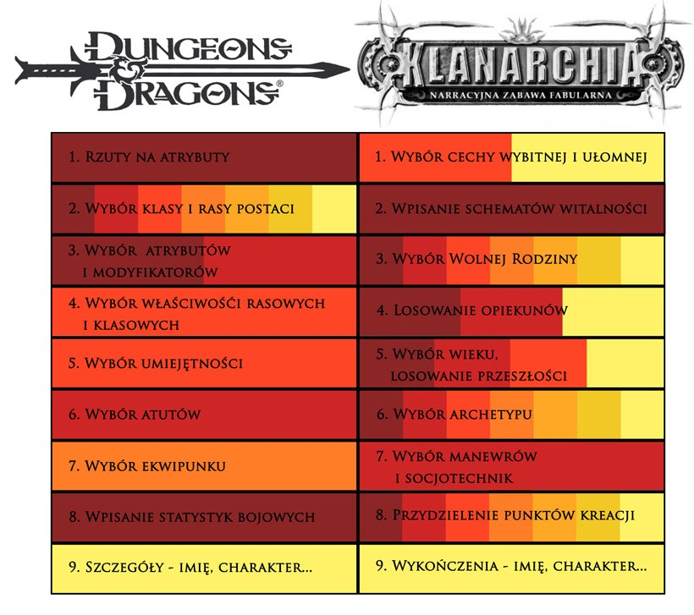

Rysunek 1. Legenda oznakowania kategorii na osi mechanika-narracja.
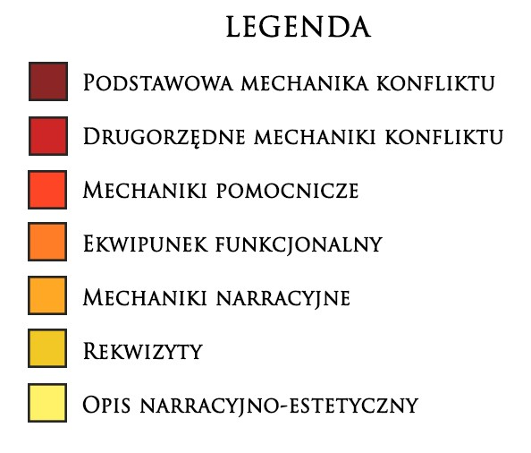

są, podobne do siebie, kroki losowania opiekunów i losowania zdarzeń z prze- szłości. Służą one wypełnieniu historii bohatera treścią – co w innych syste- mach jest zazwyczaj obowiązkiem graczy. W Klanarchii z pomocą odpowied- niej tabeli i kostki opiekunem może zostać zarówno inspirujący zaklinacz demonów, jak i zwyczajny rolnik. Samo odjęcie graczom możliwości wyboru swojej przeszłości sprawiłoby, że stałaby się ona nieistotna. Z tego powodu każde wylosowane zdarzenie z przeszłości i opiekun zostawiają ślad na karcie w postaci dodatkowych punktów umiejętności. Również wybór cechy wybit- nej i ułomnej posiada konsekwencje zarówno natury narracyjnej, jak i mecha- nicznej. Przykładowo wybitna kondycja daje:

Ԁ +1 do umiejętności bijatyka, parkour, dźwiganie, krycie się, przeprawa, walka bronią.
Ԁ Rozwój umiejętności związanych z kondycją każdorazowo jest tańszy o 2 Doświadczenia.
Ԁ “Jesteś wysportowany i pełen witalności. Sylwetką przypominasz maszynę zbudowaną ze stalowych mięśni i twardych kości. Nie masz nawet grama zbędnego tłuszczu.” (Copernicus Corporation, 2009)

Podczas kreacji bohatera wybory, które przeważą o jego tożsamości, to przede wszystkim te, których nie można następnie zmienić lub jest to utrudnione. Z tej perspektywy będą to klasa i rasa oraz Rodzina i Archetyp – elementy typowo niezmienne dla większości systemów głównego nurtu. Również war- stwa opisowa postaci – imię, charakter, płeć, osobowość, wygląd, zazwyczaj się nie zmieniają, choć nie ma ku temu przeciwskazań. W mechanice D&D niewiele jest elementów, których gracz nie mógłby ulepszyć w trakcie gry. Najtrudniej zmienić atrybuty – statystyki będące metaforą naturalnych pre- dyspozycji i talentów bohatera. Jednakże system ten zakłada długie kampa- nie, rozpoczynające się od potyczek z rabusiami czy przerośniętymi szczu- rami, a kończące się na bataliach z demonami i smokami. Bohaterowie graczy zaczynają jako śmiali, acz niedoświadczeni poszukiwacze przygód, a kończą jako władcy królestw i mistrzowie magii. W związku z tym w perspektywie kilkunastu czy kilkudziesięciu sesji gry wybory lub losowania z procesu two- rzenia postaci tracą na znaczeniu. Zazwyczaj pozostaje z nich tylko rola, jaką spełnia w drużynie dana postać w trakcie walki, np. obrońca (tank), atakujący (damage dealer) czy wspomagający (buffer).
W Klanarchii znacznie więcej jest cech stałych. Schematy witalności – zasoby Zdrowia, Nieugiętości i Mocy – określające, ile ran może wytrzymać postać w danym typie konfliktu, nie podlegają zwiększeniu wraz z rozwojem bohatera. Stałe są również wrodzone predyspozycje bohatera wyrażone przez

cechy wybitną i ułomną, które w konsekwencji ustalają schematy witalności. Z przyczyn logicznych bez zmiany w trakcie gry pozostają opiekunowe oraz zdarzenia z przeszłości bohatera, choć nic nie stoi na przeszkodzie, by roz- budować tę część karty. Również mechanika rozwoju umiejętności sprawia, że ich wybór i losowanie podczas tworzenia postaci zostawią trwały ślad na kształcie postaci. Niewielka elastyczność bohaterów Klanarchii jest spowodo- wana faktem, że w tej grze przewidziane są raczej krótkie kampanie, a przede wszystkim krótkie życie bohaterów. Z tego powodu, w przeciwieństwie do D&D, gracze już na pierwszej sesji dostają w swoje ręce postać wykwalifikowa- nego specjalisty. Może się nawet tak przytrafić, że dobry los sprawi, iż świeżo stworzona postać będzie posiadała jakąś umiejętność na poziomie 10. To nie tylko bardzo duża przewaga w sporze opartym na tej statystyce, to rów- nież poziom, który uznany jest w wyobrażonej rzeczywistości za legendarny
- pozwala graczowi nadać swojemu bohaterowi związany z umiejętnością przydomek, po którym będzie rozpoznawany w świecie gry. Wydaje się też, że przewidywany krótki żywot postaci motywował decyzje, by połączyć loso- wanie dodatkowych umiejętności z przeszłością bohatera. W perspektywie długiej gry, jak w D&D, historia persony tworzy się sama na bazie wydarzeń z sesji, podczas gdy w krótkich kampaniach Klanarchii nie wytworzy się tak efektowne i różnorodne tło, stąd podane w instrukcji kreacji kroki wypełnia- jące przeszłość protagonisty.

  - Dwa sposoby kreacji postaci

W klasycznym systemie Dungeons & Dragons prym wiedzie mechanika, a toż- samość postaci tworzona jest przede wszystkim na podstawie jej roli w walce. Elementy narracyjne są przewidziane jako rezultat przygód rozegranych w trakcie kampanii, dlatego nie są one częścią procesu tworzenia postaci. W Klanarchii w ręce gracza oddana jest postać z wyjątkową przeszłością, która miała wpływ na jej umiejętności. Dostajemy bohatera wykształconego, nie na początku swojej kariery, ale gdzieś w środku. Posiada on ponadprze- ciętne umiejętności, które może rozwinąć, ale swoich wrodzonych cech nie zmieni. D&D jest klasycznym systemem, wywodzącym się z gier bitewnych, zakłada on długie sesje, kampanie i rozbudowane zasady. W związku z tym proces kreacji postaci może być dłuższy – stąd rozdzielenie komponentów mechanicznych i opisowych. Gracz ma za zadanie wytworzyć postać wpisu- jącą się w system gry, zasady nie określają tworzenia opisu bohatera, ponie- waż ten element może być dowolnie rozbudowany lub wytworzyć się samo- istnie w trakcie grania. Z kolei w Klanarchii, która jest systemem bardziej

nowoczesnym, przewiduje się krótkie sesje, a w związku z tym szybki i cało- ściowy proces kreacji bohatera. Po przejściu wszystkich kroków tworzenia w polskiej grze otrzymujemy gotową postać, zarówno pod względem mecha- nicznym, jak i fabularnym. Uczestnicy zabawy nadal posiadają pewną dowol- ność w wymyślaniu historii swoich herosów, ale podstawowe fakty zostają wylosowane w ramach systemu lub są splecione z podstawowymi mechani- kami gry.

  - Karta postaci

Karta postaci do D&D (patrz rys. 2) składa się przede wszystkim ze staty- styk określających sprawność bojową. Bardzo niewielka część karty została poświęcona na elementy narracyjne. Jest to całkowite minimum, na które składają się podstawowe informacje, takie jak imię, rasa, klasa. Reszta to w większości mechanika podstawowa konfliktu, mechaniki drugorzędne konfliktu oraz ekwipunek. Są to wartości liczbowe określające różne, połą- czone i ściśle zależne od siebie statystyki, a prawie wszystkie służą do roz- wiązywania podstawowego konfliktu – walki. Na jeden parametr często składa się wiele innych modyfikatorów, na przykład dla rzutów obronnych przewidziane jest pięć pól na elementy składowe. Części karty poświę- cone podstawowej mechanice nie służą innym celom niż walka. Ponieważ zdolności bojowe, prócz atrybutów, są wybierane, a nie losowane, oraz nie są połączone z treściami narracyjnymi, takie rozwiązanie promuje tworze- nie postaci w oparciu o zoptymalizowane kombinacje. Uważam, że kreacja i awans w tym systemie ma charakter zadania, a nie procesu twórczego czy wyboru narracyjnego. Ponieważ bohaterów podczas gry porównuje się pod względem ich efektywności w walce, celem gracza jest znalezienie najlepszej kombinacji wyborów mechanicznych. Inaczej rzecz ma się z przedmiotami, bo o ile statystyki postaci są pod kontrolą gracza, o tyle przedmioty, jakie wchodzą w skład jego ekwipunku, już nie zawsze. Oczywiście zależy to od stylu gry danej grupy, ale system D&D zachęca do losowania nagród za przy- gody – również magicznych przedmiotów. W związku z tym, że broń – nie- zwykle ważny element buildu (docelowej kombinacji mechanicznej postaci)
- jest losowana, wydaje mi się, że stanowi ważną część tożsamości bohatera. Uzyskanie pożądanego przedmiotu, wpasowującego się w projekt postaci, jest niezwykle trudne, więc każdy lepszy przedmiot będzie towarzyszyć postaci przez co najmniej kilka poziomów. Jeżeli uczestnik zabawy dwa razy z rzędu poprowadzi bohatera opartego na tym samym buildzie, to ich tożsamość mechaniczną rozróżni przede wszystkim magiczny ekwipunek.

Rysunek 2. Oficjalna karta postaci do Dungeons & Dragons 3.5.
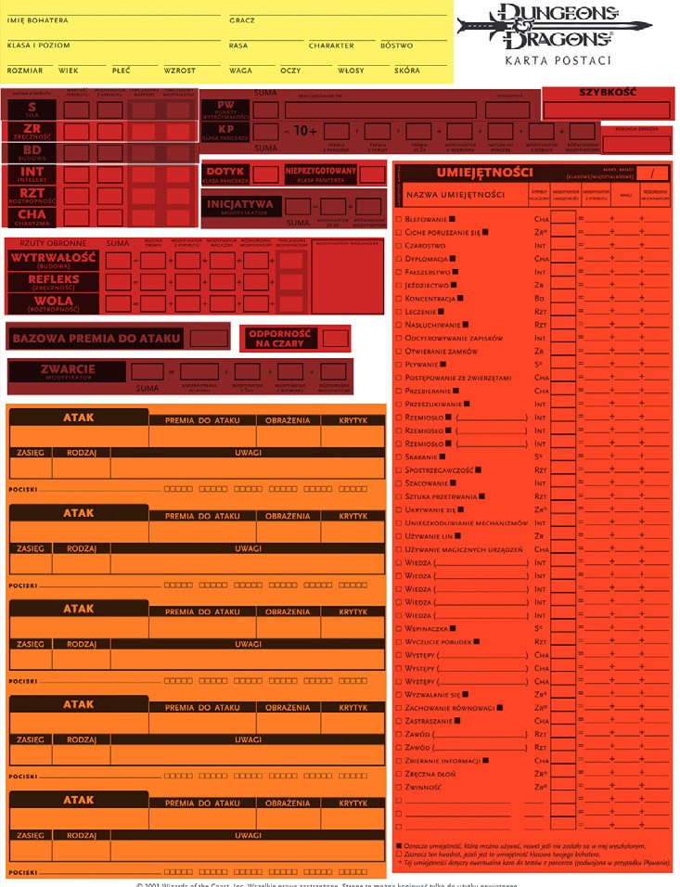
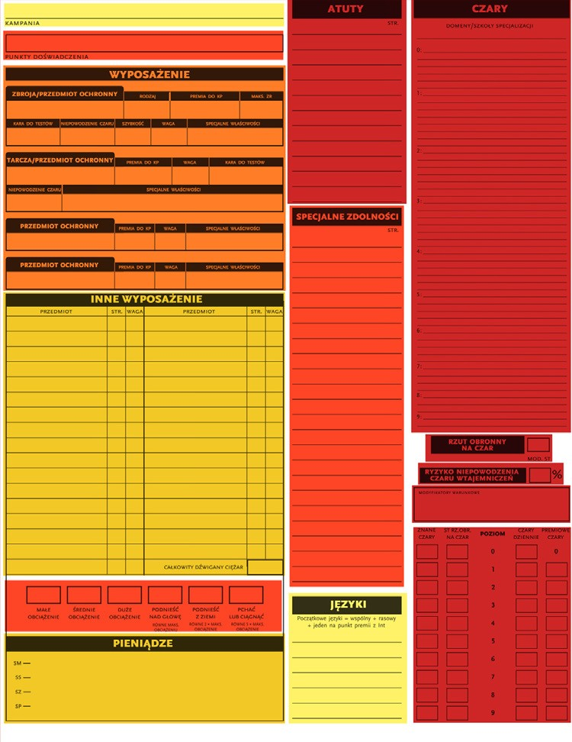

Rysunek 3. Oficjalna karta postaci do systemu Klanarchia.
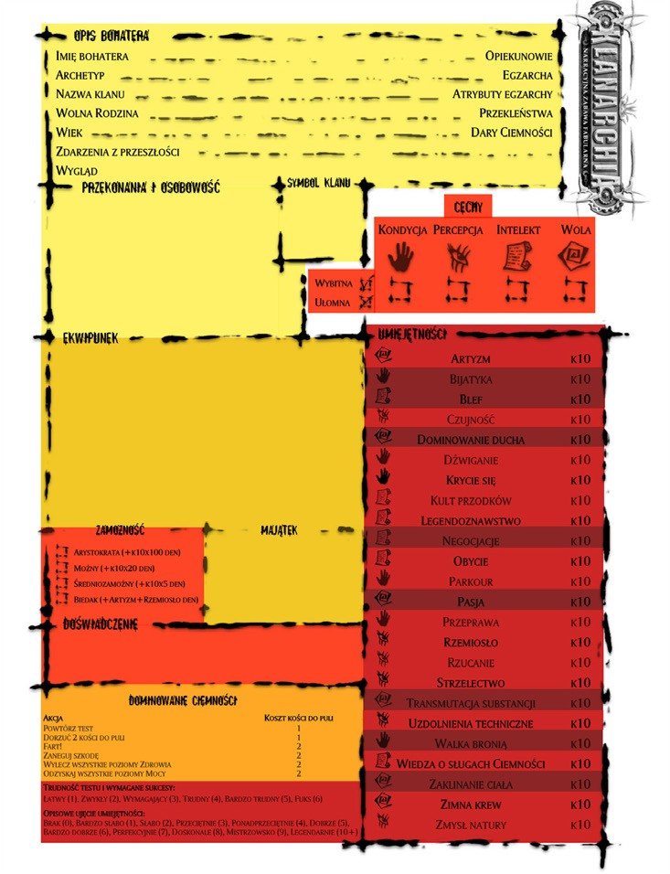
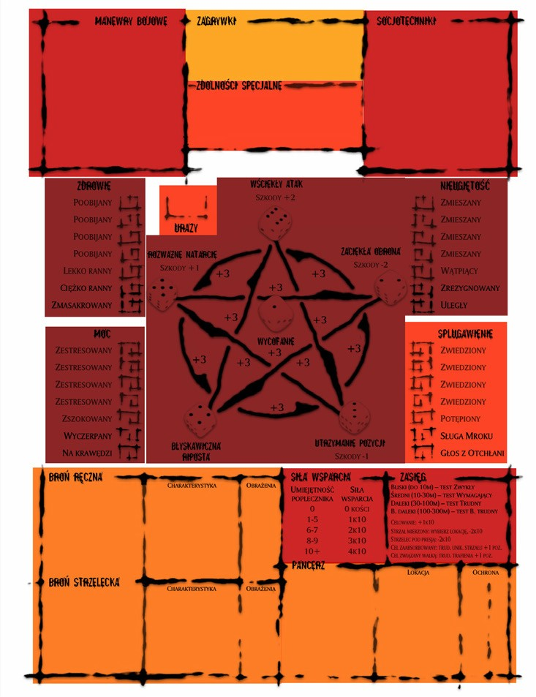

W Klanarchii dostępność przedmiotów nie jest tak mała, a rozwój postaci jest w pełni kontrolowany przez gracza. Ponieważ w grze są trzy podsta- wowe konflikty (konflikt społeczny, walka fizyczna, pojedynek duchowy), zazwyczaj każdy z graczy w drużynie specjalizuje się w innym. Co za tym idzie, podczas sesji gracz jest liderem w scenach związanych z jego dziedziną. Wobec tego gracze rzadziej będą porównywać efektywność członków grupy. Tożsamość postaci jest w znacznie mniejszym stopniu związana z przedmio- tami. W walce znacznie ważniejszy od posiadanej broni jest poziom statystyki walka bronią. Rynsztunek nie jest tak wyjątkowy i potężny jak w przypadku D&D, gdzie wyposażenie z zasady ma ogromne znaczenie. W Klanarchii mechaniczna tożsamość postaci to przede wszystkim jej zestaw umiejętno- ści. Ten fakt podkreśla opisana wcześniej mechanika narracyjna związana z posiadaniem umiejętności na poziomie legendarnym. Pola na karcie postaci do Klanarchii są bardziej zróżnicowane (patrz rys. 3). Nie tylko wychodzą często poza dziedzinę podstawowych konfliktów w grze, ale pojawiają się tam również elementy skróconych zasad (jak pentagram czy tabela dominowa- nia ciemności) oraz mechaniki narracyjne (zagrywki). Zagrywki to specjalne jednorazowe umiejętności, dzięki którym gracz może w znaczącym stopniu wpłynąć na bieg wydarzeń podczas sesji, podważając władzę mistrza gry nad wyobrażonym światem. Dwie spośród tych zagrywek są stałe dla każdej postaci – wynikają z kombinacji Rodziny i Archetypu, co tym samym daje możliwość bardzo mocnego zaznaczenia tożsamości swojej postaci w nar- racyjnej warstwie gry. Łączenie elementów opowieści z systemem mecha- nicznym to częsty zabieg w projekcie Michała Markowskiego. Nawet tak trywialna rzecz, jaką są pieniądze w grze, posiada swój własny mały system ludonarracyjny. Poziomy zamożności opisane są takimi słowami jak biedak czy arystokrata – rzutując mocno na tożsamość fabularną postaci. Na kar- cie znalazło się również miejsce na bardzo szczególny element – symbol gra- ficzny klanu. To znak rozpoznawczy postaci w żaden sposób niewprzęgnięty w mechanikę gry, jedynie wzbogacający opis bohatera.
Karta do klasycznego Dungeons & Dragons zawiera przede wszystkim reprezentację możliwości bojowych postaci, szczegółowe statystyki oraz ekwipunek służący do walki. Spośród tych elementów broń, mimo że nie jest stałym elementem postaci, w znacznym stopniu wpływa na jej tożsa- mość. Wartościowa, magiczna broń jest najczęściej losowana lub w inny spo- sób otrzymywana niezależnie od wyboru gracza (jako nagroda za wykonane zadanie). W związku z tym prowadząc dwie takie same postaci trudno uzy- skać ten sam unikatowy zestaw ekwipunku. Jednakże najważniejszy dla tożsa- mości jest build – zoptymalizowany projekt postaci – opierający się na jak naj- bardziej efektywnym połączeniu różnych mechanik i specjalizacji w obrębie

drużyny. Jakość buildu jest wyrazem wybranej przez gracza strategii, jego znajomości reguł i umiejętności gry. Dopiero z tych statystyk i atrybutów związanych z walką wynika opis fabularny postaci; jest on ukształtowany przez mechaniczny wymiar bohatera. Tymczasem w Klanarchii statystyki są odbiciem tego, kim jest uczestnik zabawy w świecie gry. Umiejętności na karcie mają znaczenie nie tylko podczas konfliktów, ale odpowiednio wyso- kie objawiają się również w diegezie poza starciem. Zagrywki stanowiące znak przynależności do Rodziny i Archetypu dają graczom narzędzie wpły- wania na narrację – naznaczenia sesji charakterem swojej postaci. Poza fak- tem, że poszczególne statystyki i mechaniki posiadają swoje źródło w historii bohatera, dosyć duży fragment karty został przeznaczony na typowo opisowe elementy, wśród nich znak rozpoznawczy – godło klanu.

- Wnioski

Zestawienie ze sobą gry, której największą siłą jest mechanika, z tytułem opartym na na narracji i mechanikach z nią związanych, przedstawia dwa różne sposoby rozwiązania kwestii budowania tożsamości postaci. W Dun- geons & Dragons podstawowym wyznacznikiem tożsamości jest rola w walce, optymalna strategia rozwoju. Ponieważ strategia jest przede wszystkim wyra- zem kreatywności i tożsamości gracza, takie rozwiązanie w projekcie gry nie idzie w parze z mocnym zarysowaniem narracyjnym bohatera. System zachęca, by uczestnicy gry dążyli do osiągnięcia jak największej efektywno- ści w walce, wspiera tym samym granie kompetytywne (graczy przeciwko sobie). Rozdzielenie mechaniki od narracji pozwala na stworzenie jak najbar- dziej zoptymalizowanego bohatera, nie zważając na to, czy będzie to pasować do fabularnej koncepcji postaci. Z drugiej strony Klanarchia, której twórca bardzo dużą wagę przykładał do opowieści, łączy ten element silnie z mecha- niką gry. Ponieważ gry są przede wszystkim systemem interakcji z zasadami, to chcąc, by gracze nie ignorowali wylosowanych fabuł swoich postaci, należy je organicznie połączyć z mechaniką podstawową gry. Klanarchia jest nowszą grą niż D&D, dziedziczącą po świecie World of Darkness podporządkowanie gry narracji. Należy zatem pamiętać przy interpretacji zasad dwóch przed- stawionych systemów, że ich mechaniki służą odmiennym celom. W D&D reguły są po to, by się z nimi zmagać niczym z zadaniem matematycznym
- należy je poznać, zrozumieć, a następnie rozwiązać przedstawiony pro- blem, jakim jest starcie. Tymczasem w Klanarchii są one po to, by stworzyć efektowną i satysfakcjonującą opowieść. Mechanika służy narracji, podlega dowolniejszej interpretacji, a w wyjąkowych sytuacjach może zostać nagięta,

jeżeli fabuła tego wymaga (na przykład poprzez użycie zagrywek lub puli ciemności). Kreacja i karta postaci w obu systemach oddają sposób myślenia oraz sposób gry ich twórców, a także okres i styl, w jakich zostały stworzone. Użycie do analizy elementów gry, kart postaci czy procesu kreacji pozwoliło spojrzeć na dany system w sposób mniej obarczony wieloletnim doświadcze- niem grania czy preferencjami osobistymi. Oznaczanie powierzchni karty kolorami jest pomocne o tyle, o ile jesteśmy świadomi braku precyzji tego typu pomocy. Analizując gry (szczególnie fabularne) z użyciem narzędzi wizualnych powinniśmy wspierać się własnym doświadczeniem grania, które pokazuje niewidoczne na pierwszy rzut oka dynamiki gry. Tak zaprezento- wane badanie zasad gry może pomóc odkryć przyczyny pewnych interakcji i zachowań systemu, które gracz-badacz zna z sesji. Aby uczynić analizy tego typu bardziej miarodajnymi, należałoby przeprowadzić badania jakościowe na większej liczbie bardziej zróżnicowanych gier. Na materiał wybrałem tytuły wyjątkowe pod wieloma względami i niekoniecznie reprezentatywne dla swoich gatunków, jednakże moim celem była raczej eksploracja tematu tożsamości mechanicznej postaci niż kompletna klasyfikacja rozwiązań pro- jektowych.

LITERATURA

Aarseth, E. (1997). Cybertext: Perspectives on Ergodic Literature. Baltimore: John Hopkins University Press.
Aarseth, E. (2010). Badanie zabawy: metodologia analizy gier (tłum. M. Filiciak). W: M. Filiciak (red.), Światy z pikseli. Antologia studiów nad grami komputerowymi (s. 13–36). Warszawa: Wydawnic- two SWPS.
Adams E., Dormans J. (2012). Game Mechanics: Advanced Game Design. Berkeley: New Riders Games. Caillois, R. (1997). Gry i ludzie (tłum. A. Tatarkiewicz, M. Żurowska). Warszawa: Volumen.
Edwards, R. (14 października 2001). GNS and Other Matters of Role-playing Theory. Online: http:// www.indie-rpgs.com/articles/1/. Data dostępu: 13 kwietnia 2015.
Huizinga, J. (1967). Homo ludens: zabawa jako źródło kultury (tłum. M. Kurecka, W. Wirpsza).
Warszawa: Czytelnik.
Jesper, J. (2002). The Open and the Closed: Game of emergence and games of progression. W: F. Mäyrä (red.), Computer Games and Digital Cultures Conference Proceedings (s. 323–329). Tampere: Tampere University Press. Online: <http://www.jesperjuul.net/text/openandtheclosed.html>. Dostęp: 10 maja 2014.
Juul, J. (2010). Gra, gracz, świat: w poszukiwaniu sedna growości (tłum. M. Filiciak). W: M. Filiciak (red.), Światy z pikseli. Antologia studiów nad grami komputerowymi (s. 37–62). Warszawa:

Wydawnictwo SWPS.
Juul, J. (2011). Half-Real: Video Games between Real Rules and Fictional Worlds, Boston: MIT Press. Kirkpatrick, G. (2010). Cynizm gracza komputerowego (tłum. M. Filiciak). W: M. Filiciak (red.), Świa-
ty z pikseli. Antologia studiów nad grami komputerowymi (s. 161–190). Warszawa: Wydawnictwo SWPS.
Petrowicz, M. (2013). Analiza mechanik gier komputerowych. Znaczenia formalnego systemu gry w perspektywie proceduralnej. Niepublikowana praca magisterska (Uniwersytet Jagielloński).
Sicart, M. (2008). Defining Game Mechanics, Game Studies 8(2). Online: <http://gamestudies. org/0802/articles/sicart>. Dostęp: 10 maja 2014.
Szeja, J. (2004). Gry fabularne – nowe zjawisko kultury współczesnej. Kraków: Rabid.

LUDOGRAFIA

Bethesda Game Studios (2011). The Elder Scrolls V: Skyrim [PC]. Bethesda Softworks. BioWare (2009–2012). seria gier Mass Effect [PC]. Electronic Arts, Microsoft Game Studios.
Tarn Adams (2006). Slaves to Armok: God of Blood Chapter II: Dwarf Fortress [PC]. Bay 12 Games.

NARRACYJNE GRY FABULARNE

Arneson D., Gygax G. (pomysł oryginalny), J.Tweet, M. Cook, S. Williams (twórcy edycji 3.5), (2006) seria podręczników do Dungeons & Dragons 3.5, T. Kreczmar (tłum.) Warszawa: ISA.
Markowski, M. (2009). Klanarchia. Narracyjna zabawa fabularna. Warszawa: Copernicus
Corporation.
Pramas, Ch. (projekt gry) (2005) seria podręczników do Warhammer Fantasy Roleplay 2 ed. Sz.
Gwiazda (red. nacz. polskiego wydania), Warszawa: Copernicus Corporation.

mgr Marcin Petrowicz, doktorant w Instytucie Sztuk Audiowizualnych Uniwersytetu Jagiellońskiego w Krakowie, magister kulturoznawstwa-filmoznawca specjalizujący się w badaniu gier. W zakres jego zainteresowań badawczych wchodzą zarówno gry cyfrowe, jak i planszowe oraz fabularne, a w szczególności ich systemy zasad i reguł. Jest przewodniczącym Krakowskiego Koła Polskiego Towarzystwa Badania Gier.

Mechaniki tworzenia postaci

Abstrakt

Jedną z najważniejszych przyjemności gier RPG jest możliwość wcielania się w wyobrażone postaci. Proces kreowania i rozwijania ich tożsamości będzie określał charakter danej gry. W poniższym artykule chcę przyjrzeć się możliwościom konstruowania tożsamości bohatera gracza, jakie projek- tanci implementują w systemach reguł gier. W dyskusji o elementach repre- zentacji postaci, a najczęściej w takich kategoriach przedstawia się tożsa- mość bohaterów, nierzadko zapomina się o wymiarze mechanicznym gry. Mój artykuł skupia się na warstwie zasad i reguł kreacji oraz rozwoju posta- ci dwóch systemów RPG. Za przykład posłuży klasyczna gra Dungeons & Dragons 3.5 oraz bardziej współczesna Klanarchia. Materiałami do analizy będą karty postaci obu systemów oraz fragmenty podręczników. Posłużę się językiem opisu reguł gier Miguela Sicarta oraz ludologiczną perspektywą takich autorów jak Jesper Juul i Espen Aarseth, a także popularną wśród projektantów gier fabularnych tzw. teorią GNS. Wyniki badania zasad obu gier pozwolą zrozumieć sposoby budowania tożsamości mechanicznej bohatera gracza oraz ich związek ze stylem zabawy, jakie proponuje każdy z przywoływanych tytułów.

SŁOWA KLUCZOWE: rozgrywka, mechaniki gier, tożsamość, RPG

